Информация к проекту решения по заявлению:
1.3. Деркач М. Ф.
Земельный участок: кадастровый номер 54:35:051330:34;
местоположение: обл. Новосибирская, город Новосибирск, СТ «Золотой Восход», участок № 319;
Кировский район;
площадь 707 кв.м (планшет 601).
Зонирование: зона ведения садоводства и огородничества (СХ-1),
Заявленные требования: в части уменьшения минимального отступа от границ земельного участка с 3 м до 1,3 м с восточной стороны, с 3 м до 0,9 м с северной стороны в габаритах объекта капитального строительства.
Обоснование согласно заявлению: в связи с фактическим расположением объекта.
Планируется: реконструкция жилого дома (пристройка и надстройка 2-го этажа).

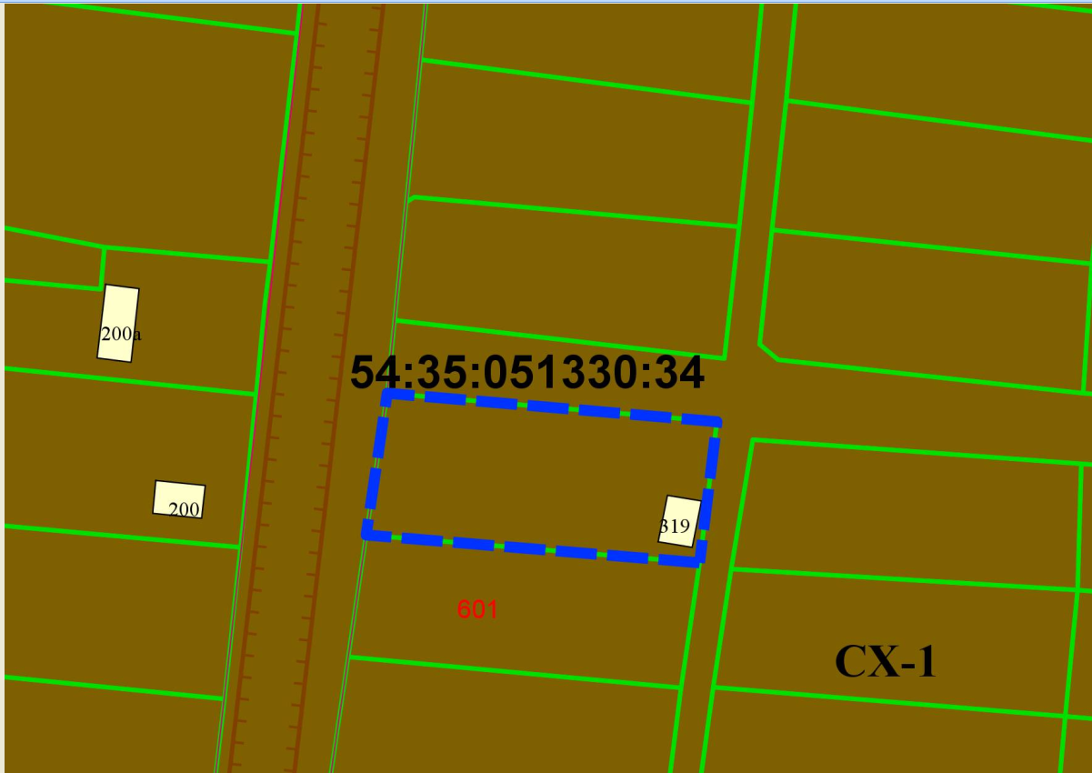
1,3 м
0,9 м

